06.12.2011

Astronomie

Wimmelt es im Weltraum von Aliens?

Das Weltraumteleskop „Kepler" entdeckte einen erdähnlichen Planeten, auf dessen Oberfläche Zimmertemperatur herrscht. Er ist nicht der einzige seiner Art.

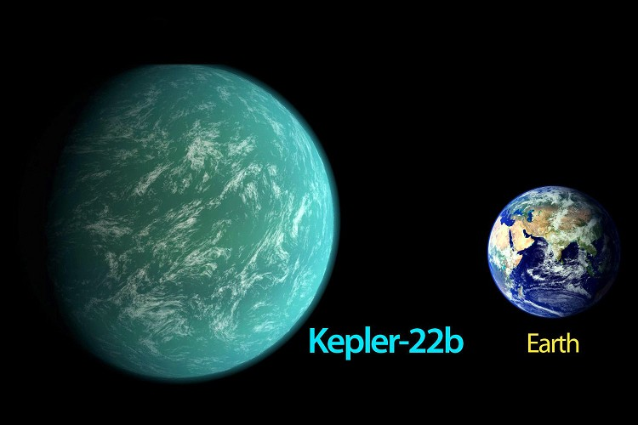

Foto: Nasa
Der Planet ist den Angaben zufolge 2,4 Mal so groß wie die Erde

Der Planet mit der Katalognummer Kepler 22b umkreist in einer Entfernung von 600 Lichtjahren einen sonnenähnlichen Stern. Der Nasa zufolge hat der Planet die richtige Entfernung zu seinem Zentralgestirn, um theoretisch die Bedingung für Leben zu erfüllen.

Auf dem Planeten herrschen demnach milde 22 Grad Celsius. Wasser wäre dort flüssig, sofern es existiert. Flüssiges Wasser ist die Grundvoraussetzung für Leben wie wir es kennen. Die Forscher können jedoch nicht sagen, ob dort tatsächlich Leben existiert.

„Diese Entdeckung stützt die wachsende Überzeugung, dass wir in einem Universum leben, in dem es von Leben wimmelt“, urteilte einer der Forscher aus dem Entdeckerteam, Alan Boss von der Carnegie Institution.
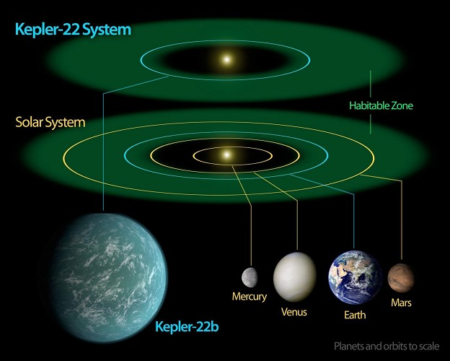
Foto: REUTERS
Der Planet Kepler 22b umkreist in einer Entfernung von 600 Lichtjahren einen sonnenähnlichen Stern

Es steht allerdings noch nicht einmal fest, ob es sich überhaupt um einen Gesteinsplaneten wie die Erde handelt oder ob Kepler-22b hauptsächlich flüssig oder gasförmig ist. Dennoch ist es nach Angaben der Nasa ein bedeutender Fund. „Dies ist ein wesentlicher Meilenstein bei der Suche nach einem Zwilling der Erde“, betonte „Kepler“-Forscher Douglas Hudgins.

Der ferne Planet ist laut Nasa der bislang kleinste, der in der bewohnbaren Zone eines sonnenähnlichen Sterns aufgespürt worden ist. Sein Durchmesser ist nur etwa 2,4 Mal größer als derjenige der Erde. Er umrundet seine Sonne, die etwas kleiner und kühler ist als unsere, alle 290 Tage. Die Masse des Planeten ist nicht genau bekannt.

Es ist nicht der erste Nachweis eines Planeten in der bewohnbaren Zone eines anderen Sterns, aber der erste seiner Art mit dem Weltraumteleskop „Kepler“ - und nach Nasa-Angaben der allererste bei einem sonnenähnlichen Stern.

Voyager-Sonden haben Botschaften für Aliens
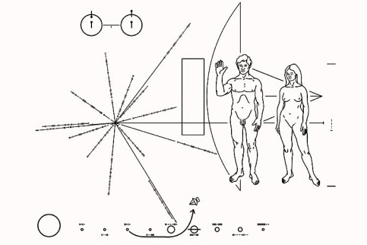

Foto: Nasa
Kontaktversuche mit Außerirdischen im All: Die Abbildung zeigt das Nasa-Erkennungsschild mit der eingravierenden Darstellung eines Mannes, einer Frau, einer Karte des Sonnensystems und anderen Hinweisen, die intelligenten Außerirdischen Informationen über die Menschheit und den Planeten Erde liefern sollen.

In den vergangenen Jahren haben Planetenjäger bereits Hunderte Trabanten anderer Sterne aufgespürt, sogenannte Exoplaneten. Die meisten von ihnen sind heiße Geschwister des Gasriesen Jupiter, des größten Planeten unseres Sonnensystems, die ihre Sonnen in geringem Abstand umkreisen.

Doch einige wenige potenziell erdähnliche Planeten wurden auch in oder am Rande der bewohnbaren Zonen ihrer Heimatsterne gefunden. So hatten Forscher im vergangenen Jahr den Exoplaneten Gliese 581g in der bewohnbaren Zone seiner Sonne geortet.

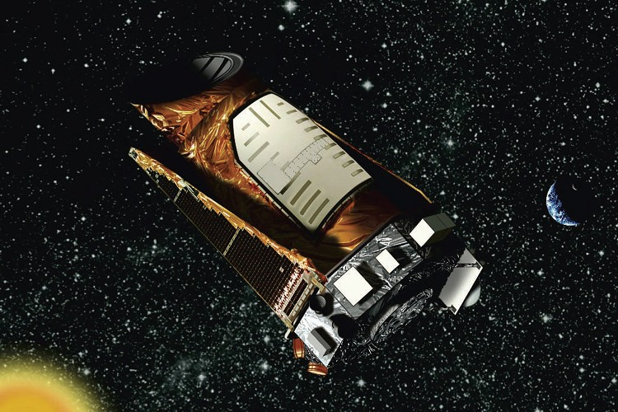

Foto: dapd/DAPD

Das eltraumteleskop "Kepler" hat die größte Kamera an Bord, die jemals ins All gebracht wurde

Allein das Teleskop „Kepler“ hat bislang mehr als 2300 Kandidaten für Exoplaneten bei anderen Sternen gefunden, davon 48 Kandidaten in bewohnbaren Zonen. Von diesen 48 ist Kepler-22b der erste, dessen Existenz sich mit Folgebeobachtungen bestätigen ließ, hieß es auf der Konferenz im Ames-Forschungszentrum der Nasa in Moffet Field (Kalifornien).

Die Forscher haben inzwischen zwei Umläufe des Planeten um seinen Stern beobachtet, dreimal ist er dabei von der Erde aus gesehen vor seiner Sonne vorbeigezogen.

„Kepler“ ist ein Teleskop, das speziell für die Suche nach Planeten entwickelt wurde. Seit März 2009 sucht es mit der größten Kamera, die jemals in den Weltraum gebracht wurde, nach einer zweiten Erde im All.

Die nach dem deutschen Astronomen Johannes Kepler benannte Sonde kann mit ihrer 95-Megapixel-Kamera den leichten Dimmer-Effekt erfassen, der entsteht, wenn ein Planet von der Erde aus gesehen vor seinem Stern vorbeizieht.

Mithilfe der Daten, die „Kepler“ bis Februar 2011 lieferte, hatten US-Astronomen bereits den ersten Zensus im Weltraum erhoben und dabei eine astronomische Zahl ermittelt: Allein in unserer Galaxis könnte es mindestens 50 Milliarden Planeten geben.

Von diesen liegen wiederum mindestens 500 Millionen in der bewohnbaren Zone. Dort ist es weder zu heiß noch zu kalt, so dass dort Leben existieren könnte.

Jede zweite Sonne wird von Planeten umkreist

Die Astronomen ermittelten die Zahl der Planeten, die sie im ersten Jahr der Beobachtung eines kleinen Teils des Himmels gefunden hatten, und schätzten dann, wie wahrscheinlich es ist, dass Sonnen von Planeten umkreist werden.

Sie kamen zu dem Ergebnis, dass jede zweite Sonne Planeten um sich hat und dass jeder 200. Stern Planeten in einer Zone hat, die das Entstehen von Leben ermöglichen könnte.

Doch laut Kepler“-Wissenschaftler William Borucki sind das wohl noch längst nicht alle: Denn wenn „Kepler“ 1000 Lichtjahre entfernt wäre und auf unsere Sonne blicken und dabei die Venus entdecken würde, dann stünden die Chancen eins zu acht, dass er auch die Erde bemerken würde.

Lange Zeit wurde vermutet, dass es in unserer Milchstraße mindestens 100 Milliarden Sonnen gibt. Inzwischen glauben die Forscher, dass es wohl eher 300 Milliarden Sonnen sind – allein in unserer Galaxis. Und die Astronomen schätzen allein die Zahl der Galaxien im Universum auf 100 Milliarden.

dpa/AFP/dapd/oc

